RiskTrail: Sistema de evaluación dinámica de riesgo para rutas de senderismo mediante modelos biomecánicos y datos meteorológicos en tiempo real

RiskTrail: dynamic risk assessment system for hiking trails using biomechanical models and real-time meteorological data

Resumen El ecoturismo en ecosistemas neotropicales crece aceleradamente, pero las herramientas de planificación de rutas disponibles emplean modelos estáticos que omiten la interacción dinámica entre topografía, condiciones climáticas y gasto energético humano. Este artículo presenta RiskTrail, un sistema web de evaluación dinámica de riesgo sustentado en el índice dinámico de Riesgo (IDR), diseñado para rutas de senderismo en Panamá. La metodología combino una revisión sistemática de literatura para fundamentar los modelos científicos con el diseño e implementación de un prototipo funcional. El sistema integra archivos espaciales GPX, datos meteorológicos en tiempo real de la API Open-Meteo (temperatura, humedad relativa, precipitación) y modelos biomecánicos validados: el Polinomio de Minetti para costo metabólico, la función de Tobler-Irmischer para velocidad predictiva y la ecuación de Pandolf para esfuerzo con carga. La arquitectura comprende una capa de datos espaciales sobre PostgreSQL/PostGIS con pgRouting para enrutamiento topológico, un motor de cálculo asíncrono en FastAPI y una interfaz en Vue.js que renderiza un mapa de calor del riesgo. Los resultados del prototipo validan la viabilidad técnica de la arquitectura propuesta, clasificando segmentos en cinco niveles de riesgo alineados con la metodología MIDE.

Palabras clave Biomecánica, Ecoturismo, Índice de Riesgo, pgRouting, Senderismo.

Abstract Ecotourism in neotropical ecosystems is growing rapidly, yet current route planning tools rely on static models that neglect the dynamic interaction between topography, weather conditions, and human energy expenditure. This paper presents RiskTrail, a dynamic risk assessment web system based on the Dynamic Risk Index (DRI), designed for hiking trails in Panama. The methodology combined a systematic literature review to ground the scientific models with the design and implementation of a functional prototype. The system integrates GPX spatial files, real-time meteorological data from the Open-Meteo API (temperature, relative humidity, precipitation), and validated biomechanical models: the Minetti Polynomial for metabolic cost, the Tobler-Irmischer hiking function for predictive walking speed, and the Pandolf equation for effort on loaded terrain. The architecture comprises a spatial data layer on PostgreSQL/PostGIS with pgRouting for topological routing, an asynchronous computation engine in FastAPI, and a Vue.js visualization interface rendering an interactive route risk heat map. Prototype results validate the technical feasibility of the proposed architecture, classifying route segments into five risk levels aligned with the MIDE methodology.

Keywords Biomechanics, Ecotourism, Risk Index, pgRouting, Hiking.

* Corresponding author:

1. Introducción
El senderismo es el eje del ecoturismo en América Latina y un dinamizador de economías locales en torno a la conservación de ecosistemas naturales. En Panamá, con 125 áreas protegidas (30% de cobertura terrestre), la Autoridad de Turismo (ATP) y el Ministerio de Ambiente lanzaron en 2021 el proyecto "1,000 Km de Senderos" —en el marco del Plan Maestro de Turismo Sostenible 2020-2025— para habilitar rutas como motor de reactivación económica y conservación [1].
Sin embargo, el incremento en el uso de estos espacios ha evidenciado una brecha crítica de seguridad. La prensa nacional documenta rescates recurrentes: en junio de 2026, el SINAPROC evacuó a ocho senderistas atrapados en el Sendero El Pianista tras más de 12 horas de operativo. Las plataformas actuales omiten cómo las condiciones dinámicas afectan al excursionista durante el recorrido, planteando la necesidad de evaluar el riesgo integrando modelos biomecánicos, meteorología en tiempo real y análisis geoespacial en ecosistemas neotropicales panameños.
El trabajo se sustenta en tres cuerpos teóricos: la biomecánica de la locomoción terrestre (Minetti et al. para costo energético en pendientes; Pandolf, Givoni y Goldman para gasto metabólico con carga), la termorregulación humana en ambientes cálidos y húmedos (índice WBGT para cuantificar el estrés térmico) y el análisis geoespacial del movimiento en terreno irregular (Naismith, Wood et al. y Campbell et al. para velocidad de marcha). La integración de estos marcos en un Índice Dinámico de Riesgo (IDR) constituye el núcleo teórico-metodológico de RiskTrail.
RiskTrail responde a esta necesidad generando un Índice Dinámico de Riesgo (IDR) por segmento como herramienta de apoyo a la toma de decisiones para excursionistas y gestores de senderos. El proyecto se alinea con los Objetivos de Desarrollo Sostenible (ODS 3: Salud y Bienestar; ODS 13: Acción por el Clima) de la Agenda 2030 al mitigar accidentes y respaldar decisiones informadas.

1.1 Antecedentes
En el ámbito de los sistemas de evaluación de rutas, Calbimonte [12] presenta Syris, un sistema de geoinformación para itinerarios peatonales que incorpora Points-of-Difficulty (PODs) para calificar el esfuerzo, la técnica y el riesgo psicológico de cada sendero. Su aporte principal es la segmentación del riesgo en tres dimensiones —esfuerzo físico, destreza técnica y exposición psicológica— y el filtrado de itinerarios según el perfil de salud del usuario.
La estimación de tiempos y velocidades de recorrido constituye un segundo eje de la literatura. La regla de Naismith [9] sentó las bases del enrutamiento en terreno montañoso, pero los enfoques actuales han evolucionado hacia modelos basados en datos masivos. Wood et al. analizaron casi 88,000 km de trazas GPS [10]. y demostraron que la inclinación lateral del terreno y la obstrucción vegetal influyen significativamente en la velocidad de desplazamiento.
La validez de estos modelos de velocidad descansa, en última instancia, en la comprensión del costo energético real del desplazamiento. En ese plano, la precisión biométrica ha sido fundamental para caracterizar el riesgo metabólico. Los trabajos de Minetti et al. establecieron ecuaciones polinómicas de quinto orden para describir el costo energético en pendientes extremas (±0.45), diferenciando la asimetría del esfuerzo entre ascenso y descenso [6].
La revisión revela que los sistemas de evaluación de rutas no incorporan condiciones climáticas dinámicas ni costo metabólico real; los modelos de velocidad omiten el estrés térmico; y los modelos biomecánicos (Minetti et al., Pandolf et al.), aunque precisos, fueron validados en climas templados sin aplicación documentada a ecosistemas neotropicales. Ninguno de los trabajos revisados integra los tres cuerpos de conocimiento en un índice unificado.

1.2 Objetivos
Objetivo general: Desarrollar un sistema de evaluación dinámica de riesgo para rutas de senderismo mediante la integración de modelos biomecánicos y datos meteorológicos en tiempo real en ecosistemas neotropicales panameños.
Objetivos específicos:
- Implementar modelos biomecánicos de locomoción para estimar el costo metabólico y la velocidad de desplazamiento en función de las características del terreno.
- Desarrollar un mecanismo de análisis geoespacial que permita evaluar rutas de senderismo considerando las características topográficas y los costos de desplazamiento.
- Generar un Índice Dinámico de Riesgo (IDR) que integre variables biomecánicas, meteorológicas y geoespaciales para apoyar la evaluación de rutas de senderismo.

2. Materiales y Métodos
2.1 Enfoque metodológico
Este trabajo aplica Design Science Research (DSR) [16], cubriendo las actividades de identificación del problema, definición de objetivos, diseño y desarrollo del artefacto y comunicación; la evaluación empírica con usuarios reales se delimita como trabajo futuro.

2.2 Fase de fundamentación: revisión sistemática de literatura
La identificación de los modelos científicos que sustentan el IDR se realizó mediante una búsqueda sistemática en Google Scholar, Semantic Scholar y Connected Papers, con términos clave de biomecánica de la marcha, costo metabólico y velocidad en senderismo y el enrutamiento espacial dinámico. Los trabajos seleccionados fueron analizados en función de su aporte a los componentes biomecánicos, climáticos y espaciales considerados en la construcción del Índice Dinámico de Riesgo (IDR).

Actividad DSR | Sprint | Producto del incremento
Identificación del problema | Sprint 0 | Revisión sistemática de literatura y caracterización del hueco
Definición de objetivos | Sprint 0 | Especificación funcional y criterios de aceptación
Diseño y desarrollo | Sprint 1 | Capa de datos: PostGIS + pgRouting, ingesta GPX, geometrías 3D
Diseño y desarrollo | Sprint 2 | Implementación de los modelos biomecánicos (módulos vel, met)
Diseño y desarrollo | Sprint 3 | Integración climática (módulo cli) y motor IDR (módulo rie)
Diseño y desarrollo | Sprint 4 | Capa de presentación: mapa de calor en Vue 3 + MapLibre GL JS
Demostración | Sprint 5 | Despliegue en contenedores Docker y pruebas con rutas reales
Tabla 1. Mapeo de actividades DSR a sprints de desarrollo

2.3 Arquitectura del sistema
RiskTrail adopta una arquitectura desacoplada en tres capas: datos (PostgreSQL/PostGIS con pgRouting para geometrías 3D), servicio de aplicación asíncrono implementado en FastAPI. y presentación (Vue.js con MapLibre GL JS para visualización interactiva), ilustrada en la Figura 1 y la Tabla 1.

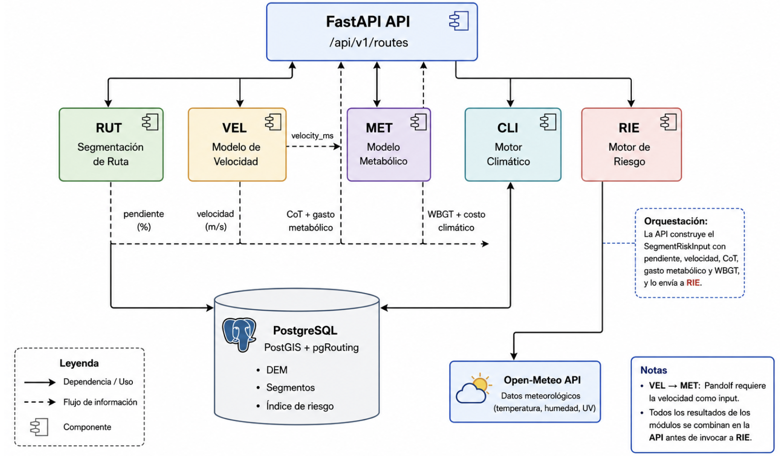
Figura 1. Diagrama de arquitectura de tres capas de RiskTrail

2.4 Fase de construcción
El sistema RiskTrail integra tres fórmulas científicas validadas para calcular el IDR en cada segmento de ruta: velocidad predictiva, costo metabólico y estrés térmico.
Velocidad predictiva. La velocidad de caminata según la inclinación del terreno se estima con la función de Irmischer y Clarke [6]:
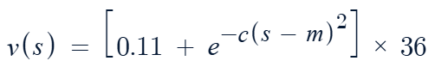 (1)

donde v es la velocidad en km/h.

Costo metabólico de transporte. El costo de transporte C(i) en J/(kg*m) se calcula con el Polinomio de Minetti [1], valido para i en [-0.45, +0.45]:

(2)
Esta fórmula no es simétrica respecto al signo de i: dentro del rango implementado, el costo de ascenso supera siempre al costo de descenso de igual magnitud, con un mínimo de costo de transporte entre i = -0.10 y i = -0.20 (descenso suave, C ≈ 1.1 J/(kg·m)) y un incremento progresivo conforme el descenso se vuelve más pronunciado (C ≈ 3.6 J/(kg·m) en i = -0.45), reflejando la transición de un patrón de marcha eficiente a uno de frenado muscular excéntrico.
Para excursionistas con carga L (kg) se aplica la ecuación de Pandolf [7]:

(3)
donde W es el peso corporal (kg), V la velocidad (m/s), G el gradiente (%) y n (eta) el coeficiente de terreno (1.0 asfalto; 1.2 tierra; 2.1 barro). La ecuación (3) toma como entrada la velocidad calculada por (1); la API garantiza este orden de dependencia entre los módulos vel, met y rie.

2.5 Modelado del estrés climático
El estrés térmico se cuantifica con el índice de Globo de Bulbo Húmedo (WBGT):

 (4)
donde T_{w}, T_{g} y T_{a} son las temperaturas de bulbo húmedo, globo y ambiente. El WBGT se calcula como WBGT = 0.7·Tw + 0.2·Tg + 0.1·Ta, donde Tg incorpora la radiación solar. La deriva cardiovascular se activa tras 20 minutos con WBGT > 28 °C, incrementando el gasto metabólico proyectado en segmentos subsiguientes.

2.6 Formalización del Índice Dinámico de Riesgo (IDR)
El IDR es el componente central de este trabajo y se define como una suma ponderada lineal de cuatro componentes normalizados en [0,1], con los pesos actuales del prototipo ya sustituidos:

(5)
Los cuatro componentes, todos normalizados en [0,1]:
- Metabólico (M̃) — costo de transporte según Minetti (ec. 2), ajustado por carga según Pandolf (ec. 3), normalizado contra el máximo teórico en |i| = 0.45.
- Degradación de velocidad (Ṽ) — proporción de velocidad perdida respecto al óptimo de la ecuación (1); penaliza los tramos donde la marcha se ralentiza significativamente.
- Climático (C̃) — estrés térmico derivado del WBGT (ec. 4), modulado por la deriva cardiovascular acumulada.
- Terreno (T) — magnitud de pendiente normalizada contra el máximo de Minetti (|i| = 0.45), con una penalización fija de 0.15 cuando el excursionista se desvía del sendero marcado, acotado a [0, 1].

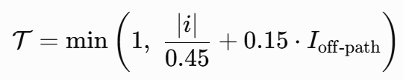

El peso mayor recae en el componente metabólico, presente en toda marcha; la degradación de velocidad y el estrés climático actúan como amplificadores comparables del esfuerzo percibido; el componente de terreno recibe el peso menor porque el efecto de la pendiente ya está parcialmente capturado en M̃ mediante Minetti y Pandolf; T̃ aporta la fricción superficial no modelada directamente por los demás componentes.
La puntuación resultante IDR(s) ∈ [0, 1] se mapea a cinco niveles discretos alineados con la metodología MIDE: nivel 1 [0.00–0.20, verde/sin restricción], nivel 2 [0.20–0.40, amarillo/recomendación], nivel 3 [0.40–0.60, naranja/alerta], nivel 4 [0.60–0.80, rojo/advertencia] y nivel 5 [0.80–1.00, morado/restricción].

La capacidad de carga sigue la metodología de Cifuentes [8]: la Capacidad de Carga Física (CCF) surge del largo del sendero, el espacio por grupo y los turnos diarios posibles; la Capacidad de Carga Real (CCR) corrige la CCF multiplicando los factores de precipitación, erodabilidad, anegamiento y brillo solar, cada uno definido como Fc = 1 − (magnitud limitante / magnitud total).
2.7 Procesamiento espacial
Los archivos GPX se transforman en linestrings 3D en la base de datos. La función ST_3DDistance de PostGIS extrae la distancia planimétrica y el diferencial de elevación entre vértices para calcular gradientes exactos. pgRouting construye un grafo topológico con costos asimétricos: el costo directo emplea C(+i) de la ecuación (2) y el costo inverso C(-i), reflejando la asimetría fisiológica ascenso-descenso. Los datos meteorológicos se recuperan de forma asíncrona desde Open-Meteo en el centroide de cada segmento.

3. Resultados

3.1 Rendimiento del motor de cálculo
Se evaluó el tiempo de respuesta para dos rutas reales. El Volcán Barú (27.82 km, 279 segmentos) se procesó en 0.36 s; el Camino de Cruces (23.53 km, 236 segmentos) en 0.12 s; y una versión de mayor resolución espacial (557 segmentos) en 0.41 s. En todos los escenarios evaluados, el tiempo de procesamiento se mantuvo por debajo de 0.5 s.

3.2 Comparación de modelos de velocidad
Modelo | Forma funcional | Comportamiento en pendientes extremas (|i| > 0.30) | Asimetría asc/desc
Naismith [8] | Lineal | No modela; extrapola sin sustento físico | No
Tobler [5] | Gaussiana asimétrica | Sobrestima velocidad en descensos pronunciados respecto a observaciones GPS [7] | Sí (asimetría irreal)
Irmischer-Clarke [6] | Gaussiana con parámetros recalibrados | Predicción consistente con literatura biomecánica en todo el rango | Sí (asimetría documentada)
Tabla 2. Comparación de modelos de velocidad implementados

3.3 Verificación del IDR por dirección de marcha
Con trazas reales de Volcán Barú se observó que el IDR asigna puntuaciones distintas al ascenso y al descenso: un segmento al +33 % recibió nivel 2, frente a nivel 1 para uno comparable al −35 %, lo que refleja la diferenciación entre ambas condiciones de marcha incorporada en el sistema.

3.4 Sensibilidad climática
El módulo de simulación climática (Figura 2) permite comparar la misma ruta bajo distintas condiciones ambientales. Se simuló un escenario de calor extremo sobre la ruta de camino de cruces. Bajo estas condiciones, el modelo estimó un incremento del esfuerzo asociado a la deriva cardiovascular, elevando el tiempo estimado de marcha de 6.27 h a 15.92 h, incrementando el gasto energético de 1430 kcal a 3529 kcal y aumentando la dificultad MIDE global de nivel 3 a nivel 4. Asimismo, la Capacidad de Carga Real (CCR) se redujo un 67.9 % (de 12121 a 3890 visitantes diarios) y el riesgo máximo de la ruta subió de 32 (nivel 2) a 57 (nivel 3), moviendo 69 segmentos a nivel de riesgo moderado-alto.
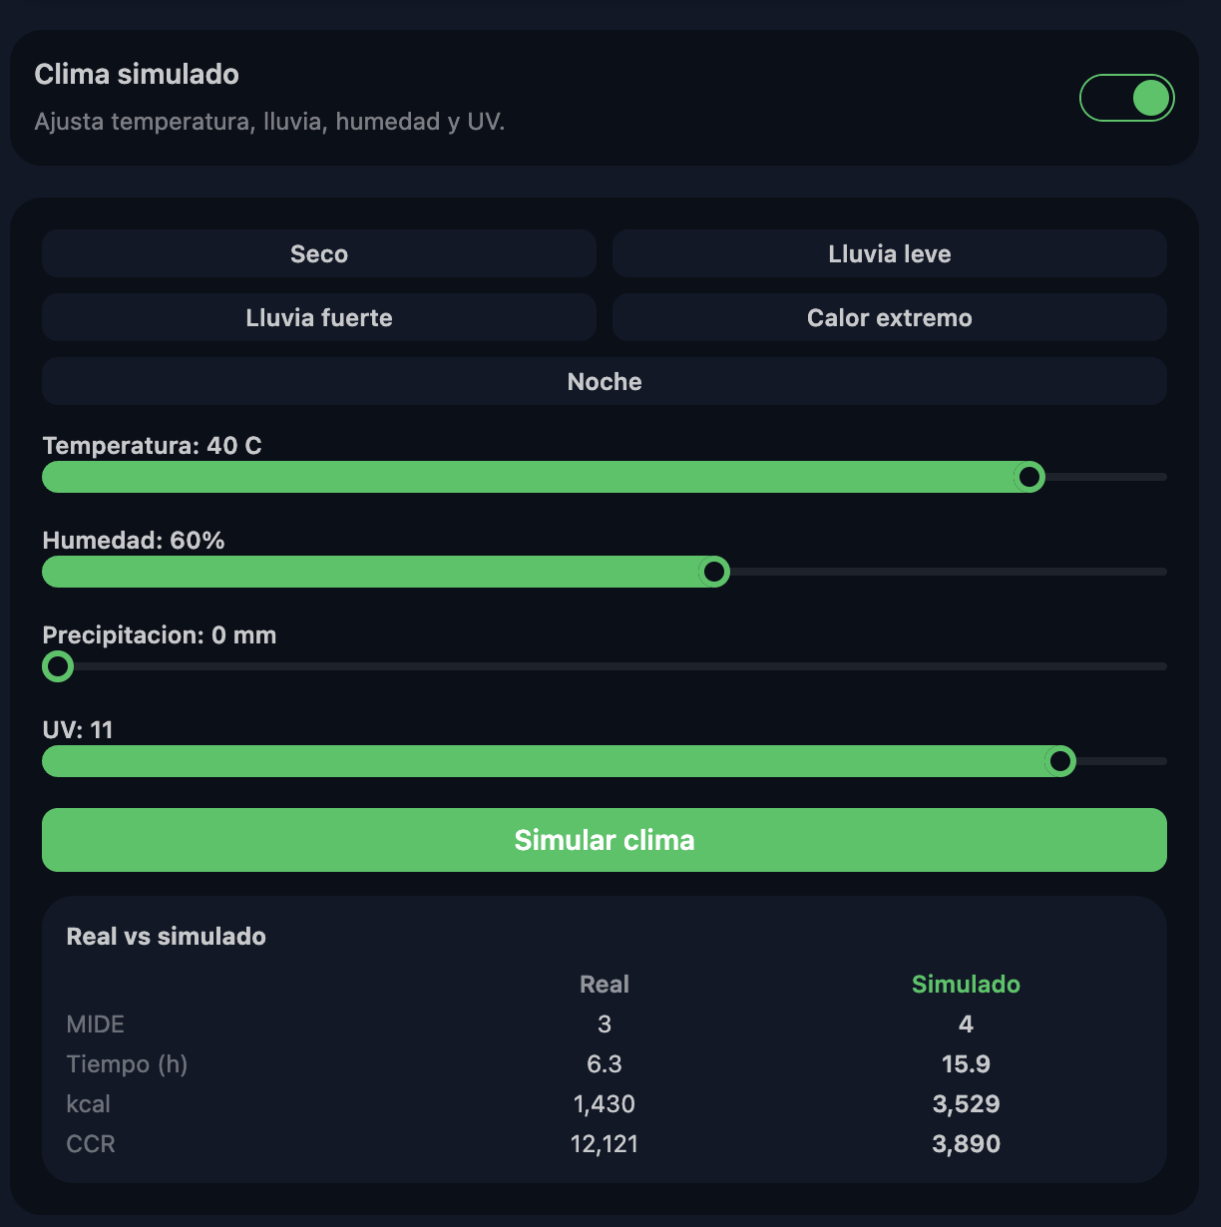
Figura 2. Módulo de simulación climática

3.5 Visualización del IDR
El mapa de calor del IDR (Figura 3) permite identificar los tramos del recorrido que requieren precaución: segmentos seguros en verde (nivel 1) y de mayor riesgo en rojo o morado (niveles 4 y 5). La escala MIDE aparece en la barra lateral como referencia de dificultad reconocida internacionalmente, dando contexto inmediato al usuario sin necesidad de interpretar valores numéricos del IDR. Además, cada nivel activa una recomendación concreta para el excursionista: un riesgo alto (niveles 4-5) recomienda posponer la caminata; un WBGT elevado recomienda aumentar la hidratación; y una lluvia intensa en el pronóstico advierte sobre mayor dificultad de tránsito y riesgo de deslizamiento.
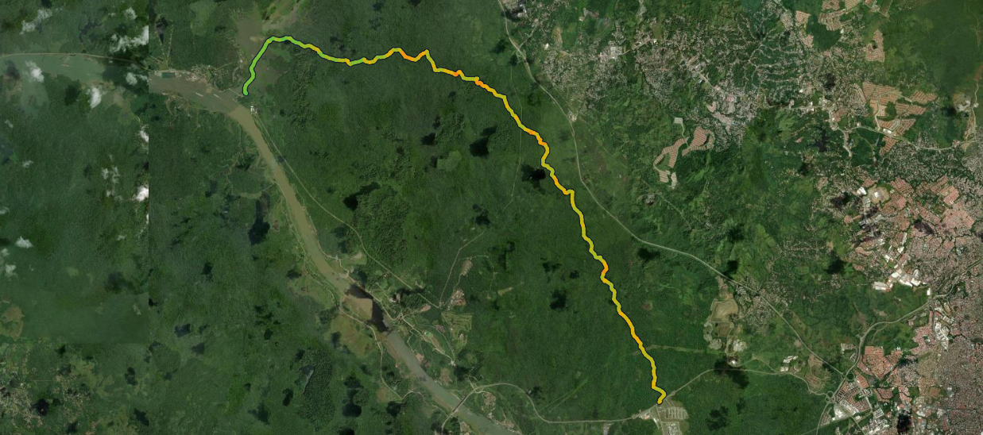
Figura 3. Mapa de calor

3.6 Validación experimental en campo y desempeño comparativo
Para evaluar la precisión del IDR en condiciones reales, se realizó una campaña de campo con 10 participantes (muestreo estratificado con masas de 53 a 117 kg y tres niveles aeróbicos) en Cerro Ancón (3.40 km, +134 m) y un control en Minnehaha Creek, EE. UU. (+54 m). La validación frente al esfuerzo percibido (Escala Borg CR10) en los tres puntos de control confirmó la consistencia matemática del motor:
(1)Progresión de fatiga: El 100% de los usuarios validó la monotonía del riesgo (KM 1 < KM 2 < KM 3), coincidiendo el pico de esfuerzo con la rampa final. (2) Sensibilidad fisiológica: El gasto metabólico escaló de forma proporcional a la masa (3.98 ± 0.05 kcal/kg), registrando un Borg de 2–3 en perfiles ligeros y de 8 en el caso de mayor masa debido a un sesgo conductual de sobreexigencia grupal. (3) Ventaja comparativa: RiskTrail superó a plataformas como AllTrails al ofrecer resolución segmentaria cada 100 m y evitar subestimaciones temporales de hasta un 42.5% en baja condición gracias al desacoplamiento cinemático-fisiológico.
4. Discusión
Los resultados muestran que es técnicamente viable integrar modelos biomecánicos con datos espaciales y meteorológicos en tiempo real para producir una clasificación de riesgo por segmento. A diferencia de plataformas como AllTrails o Wikiloc, la propuesta incorpora variables climáticas y fisiológicas que permiten evaluar cambios en las condiciones de una ruta.
La viabilidad técnica y la validación del riesgo son evidencias distintas: la primera surge de la consistencia entre la simulación sintética y la validación experimental con los diez participantes; la segunda, de que el IDR correlacionó con la fatiga acumulada real en pendientes tropicales. No obstante, las observaciones de campo revelaron un sesgo de ritmo grupal (pacing bias), donde excursionistas con menor condición aeróbica intentan acoplarse a perfiles más rápidos, acelerando el agotamiento y justificando futuras alertas de ritmo adaptativo.

4.2 Limitaciones del prototipo
Entre las limitaciones actuales del estudio se reconoce que, si bien la campaña con n = 10 auditó con éxito la consistencia del sistema ante casos base y extremos, no constituye un ensayo epidemiológico poblacional masivo. Asimismo, la prueba se condujo en ascenso continuo pavimentado.
Los gradientes dependen de la resolución del DEM; el perfil de usuario aún no incluye edad ni historial de lesiones; el WBGT se estima desde Open-Meteo en lugar de medirse en sitio; el sistema requiere conectividad para datos en tiempo real, limitando su uso offline; y la CCR aún no modula el IDR por segmento.

5. Conclusiones
RiskTrail demuestra la viabilidad técnica y empírica de integrar modelos biomecánicos validados, datos meteorológicos en tiempo real y análisis geoespacial para evaluar dinámicamente el riesgo en rutas de senderismo. A diferencia de las herramientas comerciales, centradas en métricas globales estáticas, RiskTrail proporciona una estratificación del riesgo cada 100 m respaldada por pruebas de campo que demuestran correspondencia monótona con la escala Borg. Su arquitectura modular sienta bases para futuras extensiones: validación en descensos técnicos, sensores cardíacos IoT, y adopción por parte de administradores de áreas protegidas.

REFERENCIAS
[1] Autoridad de turismo de Panamá, “ATP, en alianza con Mi Ambiente, lanza proyecto ‘1,000 Kms de Senderos’ - Autoridad de Turismo de Panamá,” https://www.atp.gob.pa/. Accessed: Jun. 20, 2026. [Online]. Available: https://www.atp.gob.pa/atp-en-alianza-con-mi-ambiente-lanza-proyecto-1000-kms-de-senderos/
[2] Alex Hernández, “Extranjero es hallado tras perderse en área protegida de Panamá Oeste - Infobae.” Accessed: Jun. 20, 2026. [Online]. Available: https://www.infobae.com/panama/2026/03/02/extranjero-es-hallado-tras-perderse-en-area-protegida-de-panama-oeste/
[3] Emily Sánchez, “Ocho senderistas quedan atrapados en la montaña entre Chiriquí y la comarca y son rescatados.” Accessed: Jun. 20, 2026. [Online]. Available: https://www.midiario.com/policiales/ocho-senderistas-quedan-atrapados-en-la-montana-entre-chiriqui-y-la-comarca-y-son-rescatados/
[4] D. Klooster, N. Strout, and D. Smith, “GIS in the jungle: Experiential Environmental Education (EEE) in Panama,” Journal of Environmental Studies and Sciences 2021 12:1, vol. 12, no. 1, pp. 164–176, Jul. 2021, doi: 10.1007/S13412-021-00716-Y.
[5] T. E. Lockhart, J. L. Smith, and J. C. Woldstad, “Effects of aging on the biomechanics of slips and falls,” Hum. Factors, vol. 47, no. 4, pp. 708–729, Dec. 2005, doi: 10.1518/001872005775571014.
[6] A. E. Minetti, C. Moia, G. S. Roi, D. Susta, and G. Ferretti, “Energy cost of walking and running at extreme uphill and downhill slopes,” J. Appl. Physiol. (1985), vol. 93, no. 3, pp. 1039–1046, 2002, doi: 10.1152/JAPPLPHYSIOL.01177.2001.
[7] K. B. Pandolf, B. Givoni, and R. F. Goldman, “Predicting energy expenditure with loads while standing or walking very slowly,” J. Appl. Physiol. Respir. Environ. Exerc. Physiol., vol. 43, no. 4, pp. 577–581, 1977, doi: 10.1152/JAPPL.1977.43.4.577.
[8] M. Cifuentes, “Determinacion De Capacidad De Carga Turistica En Areas Protegidas,” Turialba (Costa Rica): CATIE, p. 23, 1992, Accessed: Jun. 17, 2026. [Online]. Available: https://books.google.com/books/about/Determinaci%C3%B3n_de_capacidad_de_carga_tur.html?hl=es&id=ICoOAQAAIAAJ
[9] P. Scarf, “Route choice in mountain navigation, Naismith’s rule, and the equivalence of distance and climb,” J. Sports Sci., vol. 25, no. 6, pp. 719–726, Apr. 2007, doi: 10.1080/02640410600874906.
[10] A. Wood, W. Mackaness, T. I. Simpson, and J. D. Armstrong, “Improved prediction of hiking speeds using a data driven approach,” PLoS One, vol. 18, no. 12, p. e0295848, Dec. 2023, doi: 10.1371/JOURNAL.PONE.0295848.
[11] M. J. Campbell, P. E. Dennison, and M. P. Thompson, “Predicting the variability in pedestrian travel rates and times using crowdsourced GPS data,” Comput. Environ. Urban Syst., vol. 97, p. 101866, Oct. 2022, doi: 10.1016/J.COMPENVURBSYS.2022.101866.
[12] J.-P. Calbimonte, S. Martin, D. Calvaresi, and A. Cotting, “A Platform for Difficulty Assessment and Recommendation of Hiking Trails,” Information and Communication Technologies in Tourism 2021, pp. 109–122, 2021, doi: 10.1007/978-3-030-65785-7_9.
[13] C. Potsiou et al., “Geospatial Tool Development for the Management of Historical Hiking Trails—The Case of the Holy Site of Meteora,” Land 2023, Vol. 12, Page 1530, vol. 12, no. 8, p. 1530, Aug. 2023, doi: 10.3390/LAND12081530.
[14] M. Asako, Y. Tahara, A. Ohsuga, and Y. Sei, “Deep Learning-Based Travel Time Estimation in Hiking with Consideration of Individual Walking Ability,” Cybernetics and Information Technologies, vol. 24, no. 4, pp. 3–21, Dec. 2024, doi: 10.2478/CAIT-2024-0033.
[15] F. Luciano, L. Ruggiero, A. E. Minetti, and G. Pavei, “Move less, spend more: The metabolic demands of short walking bouts,” Proceedings of the Royal Society B: Biological Sciences, vol. 291, no. 2033, Oct. 2024, doi: 10.1098/RSPB.2024.1220/104676.
[16] K. Peffers, T. Tuunanen, M. A. Rothenberger, and S. Chatterjee, “A design science research methodology for information systems research,” Journal of Management Information Systems, vol. 24, no. 3, pp. 45–77, Dec. 2007, doi: 10.2753/MIS0742-1222240302.
[17] W. Tobler, “Three presentations on geographical analysis and modeling,” Tech. Rep. 93-1, NCGIA, Univ. of California, Santa Barbara, 1993.
[18] Gobierno de Aragón, “MIDE: Método de Información de Excursiones,” Montaña Segura, 2026. [Online]. Disponible: https://mide.montanasegura.com/

